MATERIALIEN / RESSOURCES : Zeichnerische und fotografische Kriegsberichte - Reportages illustrés et photographiques: Ostfront / le front de l‘Est

Angaben zum Pressemedium / Informations sur les média:
Titel : « Le Petit Journal , supplément illustré»
Verlag / Edition : Le Petit Journal, Paris
Erscheinungsjahr: 1915
Siehe auch/ à visiter aussi: http://cent.ans.free.fr/menu1915.htm

Aus der Privatbibliothek von / de la bibliothèque privée de Jürgen Kummetat

- Zeichnerische Berichte / Reportages illustrés

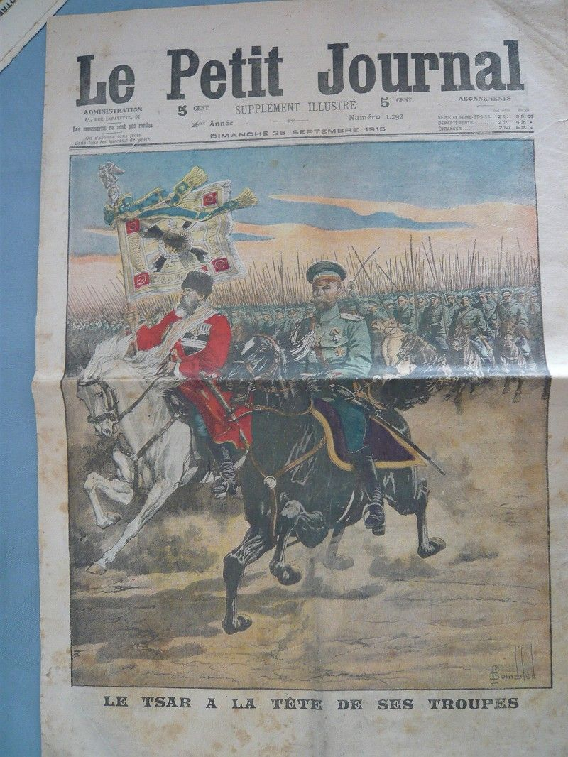
- 26.9.1915:
Le Tsar à la tête de ses troupes
Der Zar an der Spitze seiner Truppen
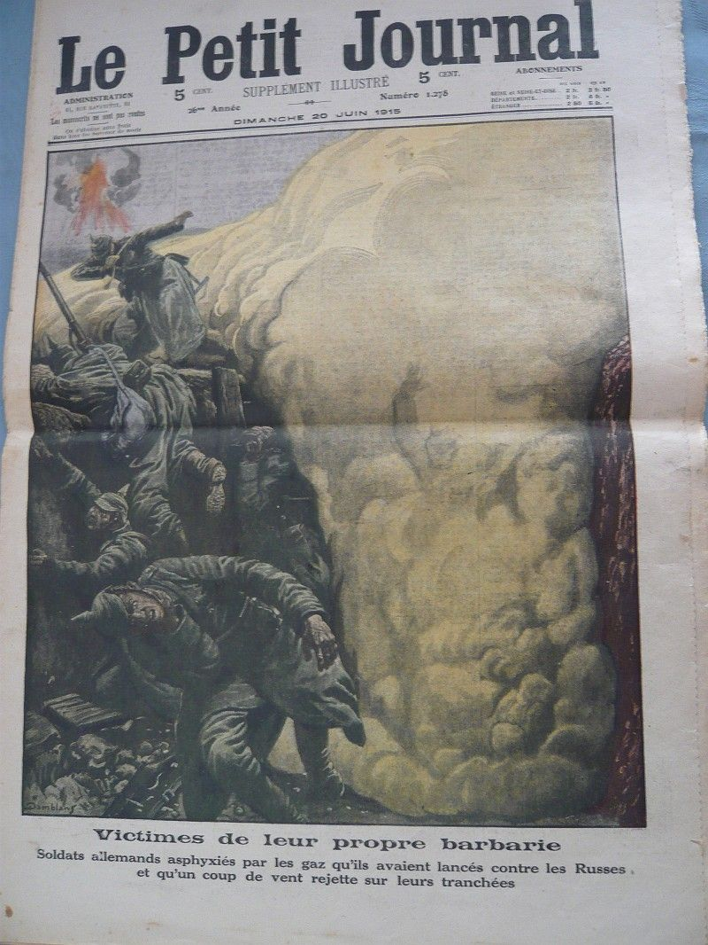
- 26.6.1915

„Opfer ihrer eigenen Barbarei: Deutsche Soldaten, die durch das Gas vergiftet werden, das sie gegen die Russen eingesetzt hatten und das durch den Wind in ihre eigenen Schützengräben zurückgetrieben wurde“
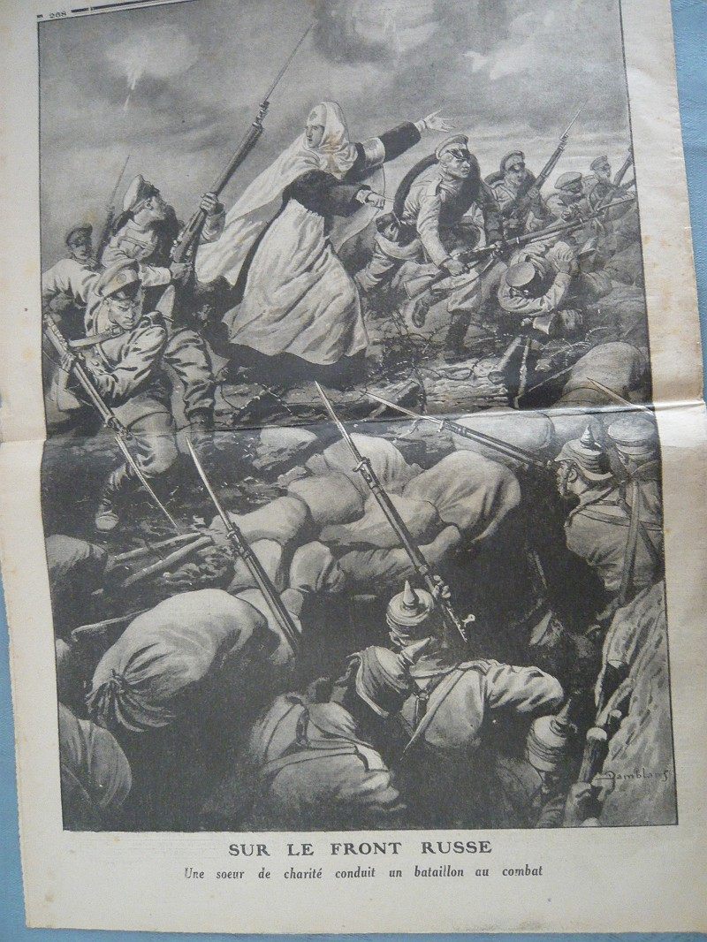
- 7.10.1915
« SUR LE FRONT RUSSE – Une soeur de charité conduit un bataillon au combat »
„AN DER RUSSISCHEN FRONT – Eine Ordensschwester führt ein Bataillon in den Kampf“
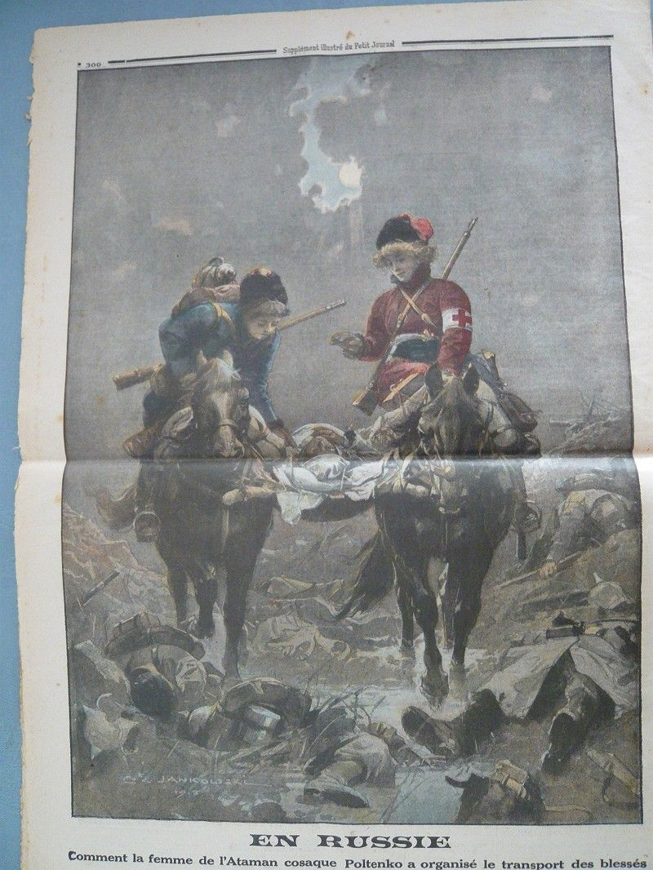
- 14.11.1915
EN RUSSIE
Comment la femme de l’Ataman cosaque Poltenco a organisé le transport des blessés
„In Russland: Wie die Frau des Kosaken- Atamans Poltenko den Transport der Verwundeten organisiert hat“

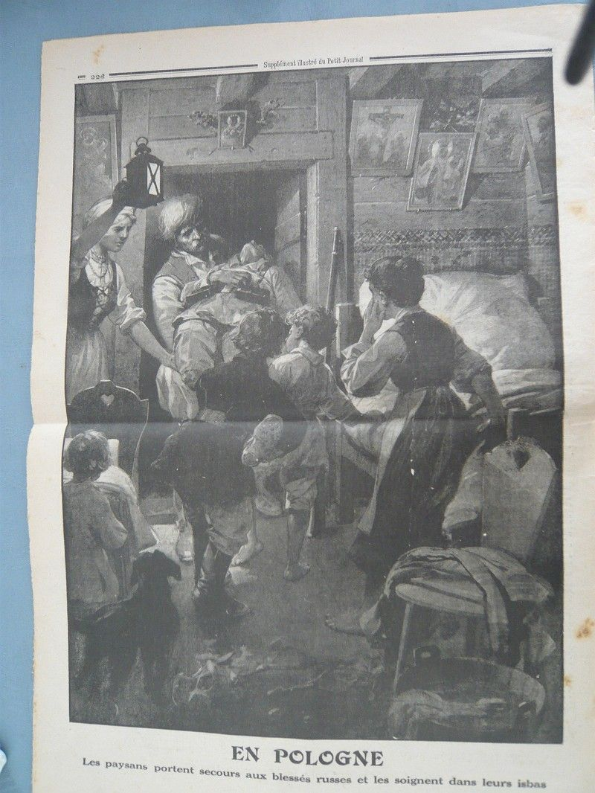
- 12.09.1915
„EN POLOGNE – les paysans portent secours aux blessés russes et les soignent dans leurs isbas »
« IN POLEN – Die Bauern helfen verwundeten Russen und pflegen sie in ihren Isbas

II. Berichte mit fotografischen Mitteln / reportages photographiques

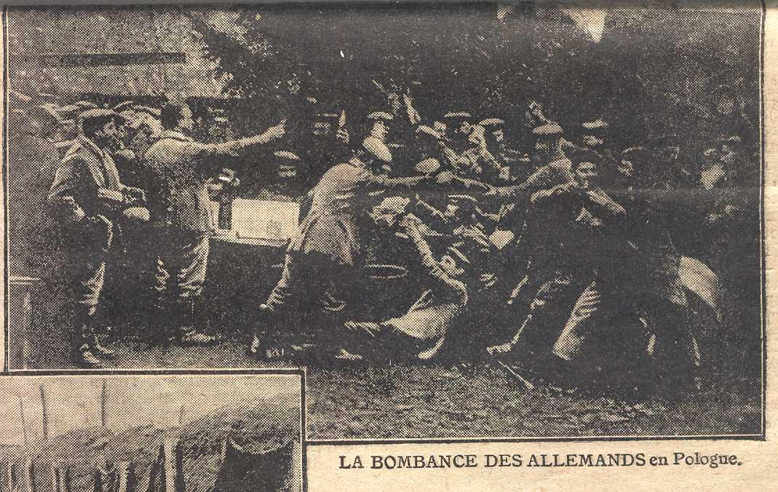
- 12.09.1915: Die Prasserei der Deutschen in Polen

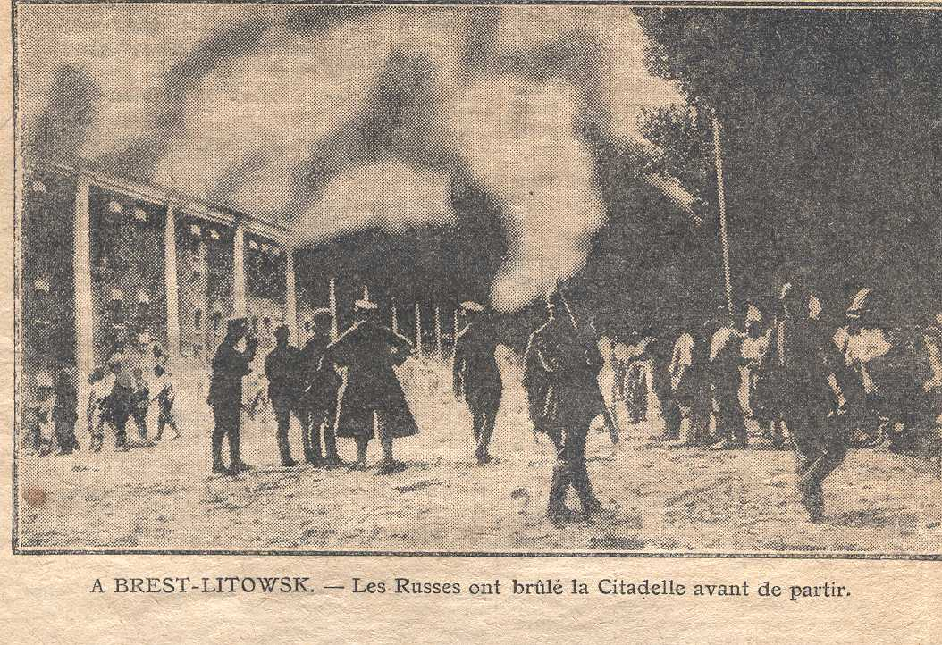
- 26.09.1915:
„In Brest-Litowsk – Die Russen haben die Zitadelle vor ihrem Rückzug in Brand gesteckt“

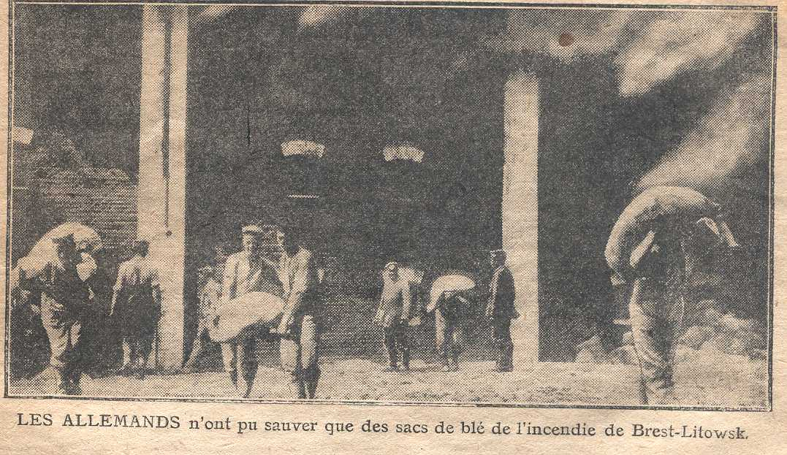
- „Die Deutschen konnten beim Brand von Brest-Litowsk nur Getreidesäcke retten“

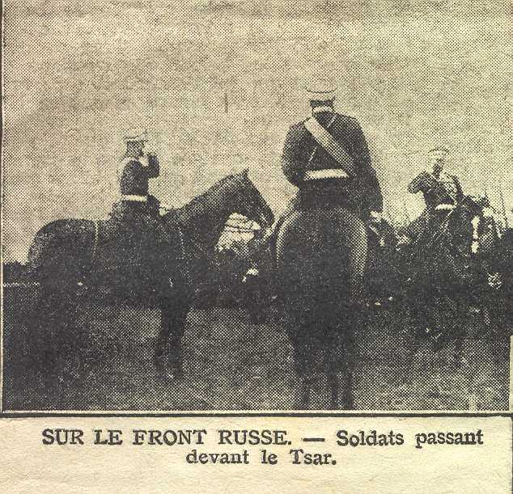
- 25.07.1915 An der russischen Front – Soldaten paradieren vor dem Zar

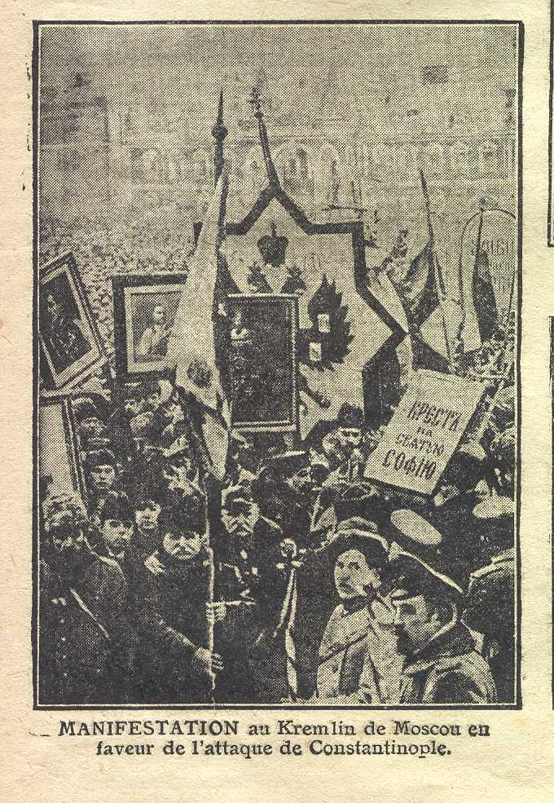
- Kundgebung im Kreml von Moskau anlässlich des Angriffs auf Konstantinopel

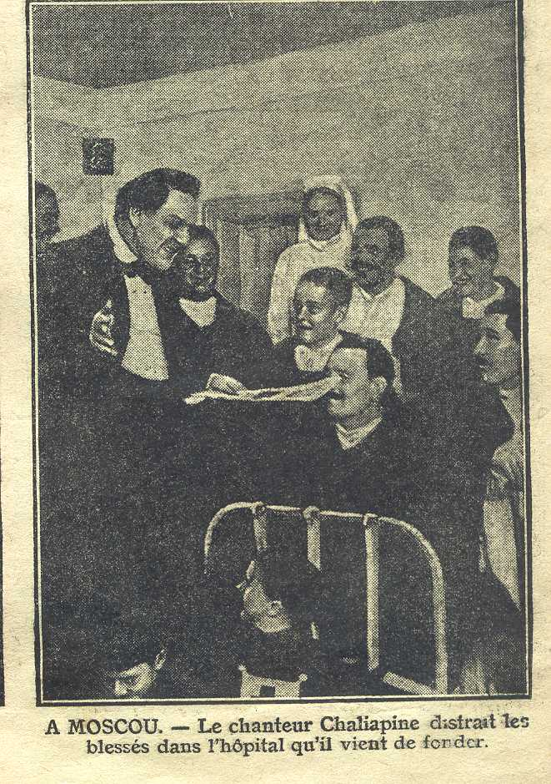
- In Moskau – Der Sänger Tschaliapin unterhält die Verwundeten im von ihm gegründeten Krankenhaus

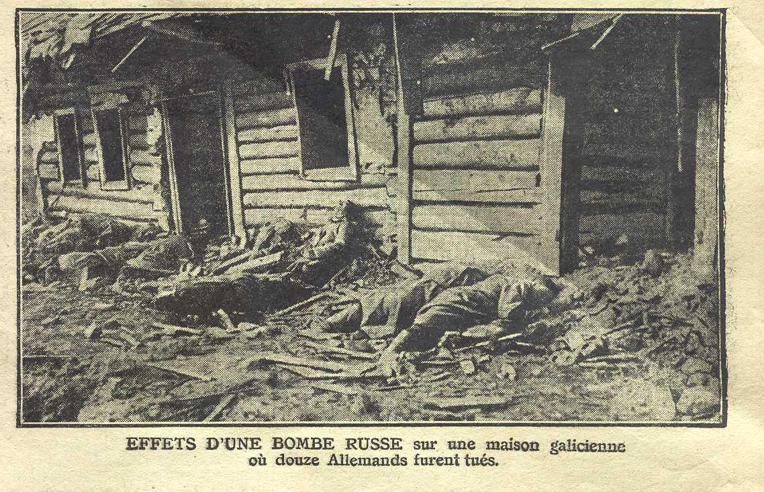
- „Wirkung einer russischen Bombe auf ein Haus in Galizien, wobei 12 Deutsche getötet worden sind.

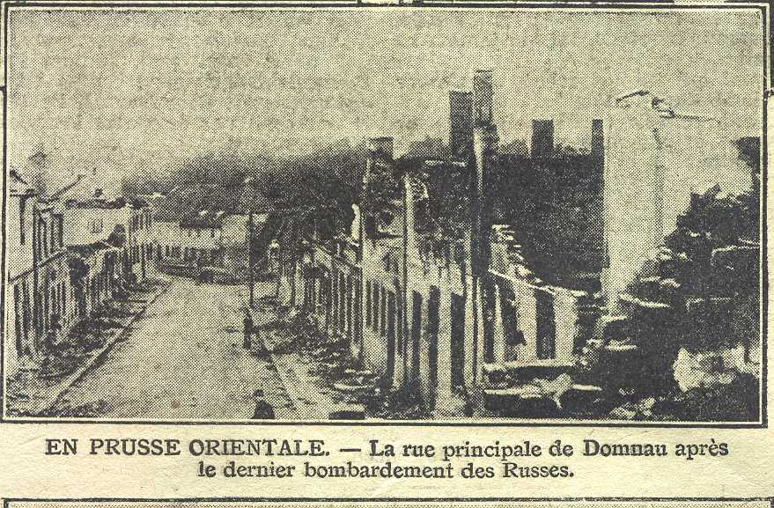
- In Ostpreußen – Die Hauptstraße von Domnau nach dem letzten Bombardement der Russen

Erläuterung: Domnau war im Bezirk Königsberg (seit 1945 als Domnowo im Oblast Kaliningrad,Russland) / Explication: Domnau faisait partie de la région de Königsberg (depuis 1945 comme Domnowo dans l’oblast Kaliningrad, Russie)
Arbeitsanregungen:
- Beschreiben Sie anhand der zeichnerischen Darstellungen 1 – 5 die Situation an der Ostfront, wie sie die Zeitung wiedergibt.
- Was soll den LeserInnen vermittelt werden?
- Mit welcher Assoziation arbeitet die Zeichnung3?

- Was stellen die fotografischen Darstellungen 1 – 8 vor Allem dar? Beziehen Sie auch die Titel der Bilder in die Überlegungen ein.
- Wer ist in diesen Darstellungen als Gegner der Russen dargestellt? Entspricht dies der Realität?
- Analysieren Sie besonders die Darstellungen, in dem von „Polen“ die Rede ist. Welche Absichten verfolgen die Herausgeber der Zeitung damit?
- Recherchieren Sie anhand von Informationen in Print- und E-Medien die militärische Lage an der Ostfront im Jahre 1915
- Inwieweit entsprechen die Darstellungen in der Zeitung der Realität?
- Mit welchen Mitteln der Propaganda wird in der Zeitung gearbeitet und aus welchen Gründen?
- Warum könnten Leser des Jahres 1915 den zeichnerischen Darstellungungen Vertrauen geschenkt haben?
- Welche Aufgaben erfüllten die fotografischen Reportagen?
- Wo lagen damals Probleme für die fotografische Berichterstattung?
Pistes de travail:
- Décrivez à l’aide des gravures 1 à 5 la situation sur le front de l’est : Comment est- elle présentée par le journal ?
- Quels sont les objectifs de cette présentation aux lecteurs ?
- Quelle est l’objectif des association produites par la gravure 3?

- Quel est le contenu principal des photos 1 à 8 ? Intégrez également les sous-titres des images et photos dans vos analyses
- Quels troupes représente-t-on comme adversaires des Russes? Est-ce que cela correspond à la réalité ?
- Analysez en particulier les photos (et gravures) où on parle de « Pologne » ou de Polonais ». Quel était l’objectif des éditeurs

- Analysez à l’aide d’informations données par des médias imprimés et électroniques la situation au front de l’est en 1915
- Quels sont les moyens de propagande utilisés par le journal et pour quelles raisons ?
- Pour quelles raisons, les lecteurs de l’an 1915 pouvaient-ils se fier à des représentations par des moyens de gravures?
- Quel était, par contre, l’objectif de reportages photographiques à cette époque ?
- A quels problèmes devait-on faire face en se servant de reportages photographiques ?

